Prénom : ………………………… | Date : ……………………………..……………………

 | ROULE GALETTE (04)

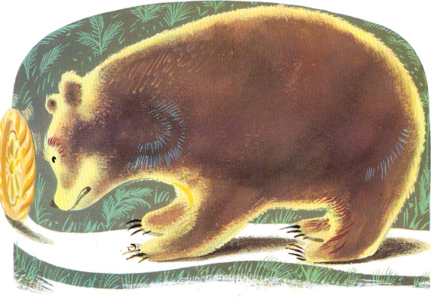 | Elle court, elle court dans la forêt et voilà qu’elle rencontre un gros ours.
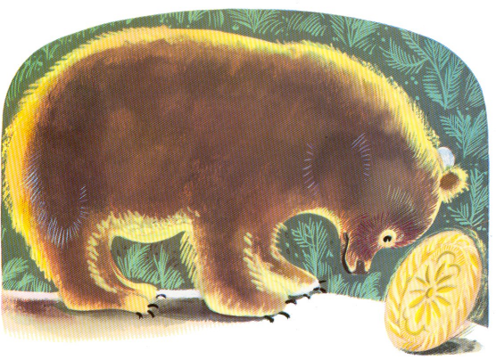 | - Galette, galette, je vais te manger grogne l’ours de sa grosse voix.  - Non, non, dit la galette ; écoute plutôt ma chanson !
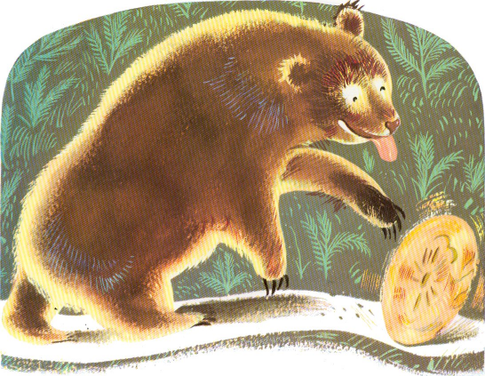 | « Je suis la galette, la galette,  Je suis faite avec le blé ramassé dans le grenier.  On m’a mise à refroidir,  Mais j’ai mieux aimé courir !  Attrape-moi si tu peux ! »
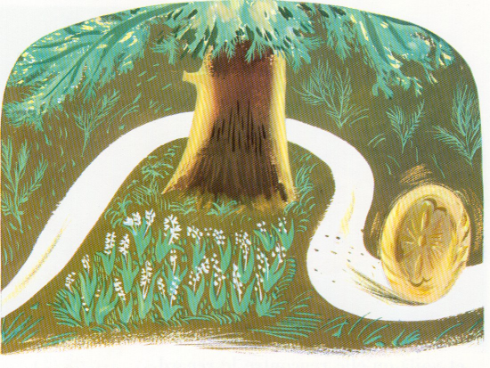 | Et elle se sauve si vite, si vite que l’ours ne peut la retenir.

